**一、填空题（本大题共有14题，满分56分）考生应在答题纸相应编号的空格内直接填写结果，每个空格填对得4分，否则一律得零分.**

1、设x,则不等式的解集为______________________

2、设，期中为虚数单位，则=______________________

3、已知平行直线，则的距离_______________

4、某次体检，6位同学的身高（单位：米）分别为1.72,1.78,1.75,1.80,1.69,1.77则这组数据的中位数是_________（米）

5、已知点在函数的图像上，则

6、如图，在正四棱柱中，底面的边长为3，与底面所成角的大小为，则该正四棱柱的高等于____________

7、方程在区间上的解为___________

8、在的二项式中，所有项的二项式系数之和为256，则常数项等于_________

9、已知的三边长分别为3,5,7，则该三角形的外接圆半径等于_________

10、设若关于的方程组无解，则的取值范围是____________

1. 无穷数列由k个不同的数组成，为的前n项和.若对任意，，则k的最大值为.
2. 在平面直角坐标系中，已知A（1,0），B（0，-1），P是曲线上一个动点，则的取值范围是.
3. 设，若对任意实数都有，则满足条件的有序实数组的组数为.
4. 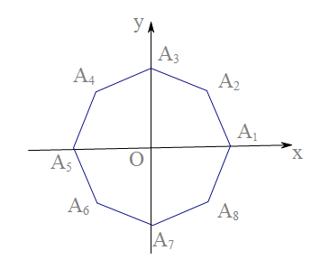如图，在平面直角坐标系中，O为正八边形的中心，.任取不同的两点，点P满足，则点P落在第一象限的概率是.
5. **选择题（5×4=20）**
6. 设，则“”是“”的（ ）
7. 充分非必要条件 （B）必要非充分条件

（C）充要条件 （D）既非充分也非必要条件

1. 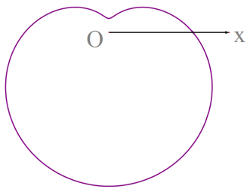下列极坐标方程中，对应的曲线为右图的是（ ）
2.  （B）

（C） （D）

1. 已知无穷等比数列的公比为，前n项和为，且.下列条件中，使得恒成立的是（ ）
2.  （B）

（C） （D）

18、设、、是定义域为的三个函数，对于命题：①若、、均为增函数，则、、中至少有一个增函数；②若、、均是以为周期的函数，则、、均是以为周期的函数，下列判断正确的是（ ）

、①和②均为真命题 、①和②均为假命题

、①为真命题，②为假命题 、①为假命题，②为真命题 学科.网

三、解答题（74分）

19.将边长为1的正方形（及其内部）绕的旋转一周形成圆柱，如图，长为，长为，其中与在平面的同侧。



（1）求三棱锥的体积；

（2）求异面直线与所成的角的大小。

1. （本题满分14）

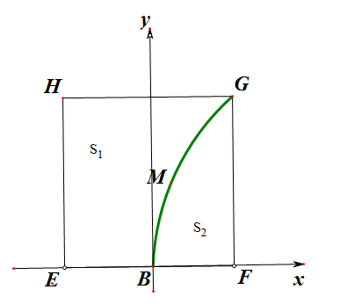 有一块正方形菜地,所在直线是一条小河，收货的蔬菜可送到点或河边运走。于是，菜地分为两个区域和，其中中的蔬菜运到河边较近，中的蔬菜运到点较近，而菜地内和的分界线上的点到河边与到点的距离相等，现建立平面直角坐标系，其中原点为的中点，点的坐标为（1,0），如图

1. 求菜地内的分界线的方程
2. 菜农从蔬菜运量估计出面积是面积的两倍，由此得到面积的“经验值”为。设是上纵坐标为1的点，请计算以为一边、另一边过点的矩形的面积，及五边形的面积，并判断哪一个更接近于面积的经验值

21.（本题满分14分）本题共有2个小题，第1小题满分6分，第2小题满分8分.

双曲线的左、右焦点分别为，直线过且与双曲线交于两点。

（1）若的倾斜角为，是等边三角形，求双曲线的渐近线方程；

（2）设，若的斜率存在，且，求的斜率. 学科&网

22.（本题满分16分）本题共有3个小题，第1小题满分4分，第2小题满分6分，第3小题满分6分.

已知，函数.

（1）当时，解不等式；

（2）若关于的方程的解集中恰好有一个元素，求的取值范围；

（3）设，若对任意，函数在区间上的最大值与最小值的差不超过1，求的取值范围.

23. （本题满分18分）本题共有3个小题，第1小题满分4分，第2小题满分6分，第3小题满分8分.

若无穷数列满足：只要，必有，则称具有性质.

（1）若具有性质，且，，求；

（2）若无穷数列是等差数列，无穷数列是公比为正数的等比数列，，，判断是否具有性质，并说明理由；

（3）设是无穷数列，已知.求证：“对任意都具有性质”的充要条件为“是常数列”.